25.09.2024 г.

Математика 5Б класс

Тема: «**Арифметические действия с натуральными числами**»

Запиши в тетрадь: число, классная работа, тема!

Здравствуйте ребята!

Сегодня мы с вами продолжим говорить о действиях с натуральными числами.

Повторим их:

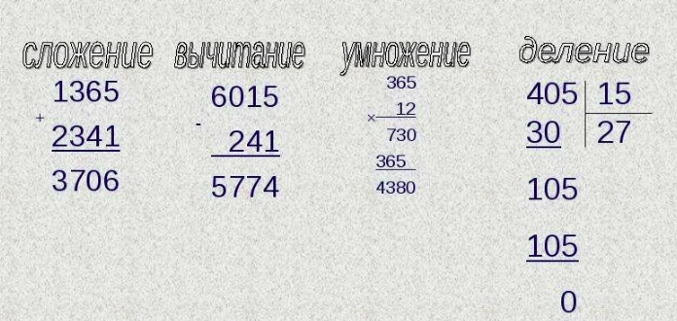

Все действия записываются в СТОЛБИК!

Вычислите самостоятельно, записав решение в тетрадь:

1. 2547 + 8406
2. 14567 – 569
3. 248 * 53
4. 2320 : 16

Далее откройте учебник и письменно выполните следующие задания:

3.24(а)

3.54(1)

3.92(а)